Zespół 1 – TEMAT: **Klasyfikacja samogłosek na podstawie próbek dźwięku**

1. Aleksandra Bączkiewicz
2. Bartłomiej Kizielewicz
3. Jakub Dagil

Git:

Cel, efekt projektu: Celem będzie stworzenie narzędzia do rozpoznawania płci na podstawie próbek samogłosek z wartościami formantów. Prace obejmą przygotowanie zbiorów próbek uczących z bazy w postaci plików csv, wybór metod (klasyfikatorów), ocena dokładności klasyfikacji w zależności od metody i rozmiaru zbioru uczącego na predykcję. Implementacja będzie w języku Python, biblioteki: scikit-learn, scipy, numpy, pandas, matplotlib, seaborn, (tensorflow i keras).

2021.05.26

Zespół 2 - TEMAT: **Klasyfikacja gatunku utworu na podstawie właściwości akustycznych.**

1. Łukasz Smalec
2. Robert Piątek

Cel, efekt projektu: Przygotowanie zbioru uczącego, wyekstrahowanie wybranych właściwości akustycznych. Docelowy program napisany w języku Python będzie przyjmował dowolny utwór w postaci pliku .wav, a następnie zwróci jeden z gatunków muzyki zdefiniowanych przez zbiór uczący. Dodatkowo zostanie przygotowany zbiór testowy, na którego podstawie zostanie określona dokładność klasyfikacji.

Zespół 3 - TEMAT: **Mobilna aplikacja do dekodowania kodu Morse’a w sygnale akustycznym**

**https://github.com/Saper9/SygnalyAkustyczne**

1. Marcin Oleszczuk
2. Michał Okoń

Cel, efekt projektu: stworzenie aplikacji, która umożliwi dekodowanie kodu Morse’a na słowa z sygnałów akustycznych.

Zespół 4 - **Klasyfikacja akcentów w języku angielskim na podstawie zarejestrowanego zdania.**

1. Wojciech Olejnik
2. Tymoteusz Skórka

Cel, efekt projektu: Przygotowanie zbioru plików dźwiękowych zawierających próbki głosów osób wymawiających pewną sekwencję słów. Osoby wymawiające dane sekwencje będą różnych narodowości, przez co ich akcenty będą się różnić od siebie. Następnie zbudowanie modelu przewidującego akcent na podstawie próbek. Efektem końcowym będzie tabela z ocenami klasyfikacji danego modelu.

Zespół 5 - TEMAT: **Usuwanie zakłóceń z plików dźwiękowych zawierających mowę.**

GIT: <https://git.wi.zut.edu.pl/dk39259/lato_S2_I_IO_W_5_noise_reduction>

1. Karol Działowski
2. Marcin Łukasik

Cel:

Przygotowanie programu który dla dźwiękowego pliku wejściowego generuje poprawiony plik bez zakłóceń. Przez zakłócenia rozumiemy szumy pochodzące z mikrofonu, zewnętrznych źródeł (np. wiatraków w komputerze) oraz dźwięki niestacjonarne (szczekanie psa, ćwierkanie ptaków). W tym celu przygotujemy bazę dźwięków zakłóceń oraz przetestujemy możliwości sieci neuronowych do realizacji postawionego zadania.

Zadanie zrealizujemy wykorzystując spektogramy (implementacja STFT prawdopodobnie z biblioteki [librosa](https://librosa.org/doc/main/index.html)). Jako model wykorzystamy najprawdopodobniej sieć U-Net (sieć konwolucyjna), którą nauczymy w następujący sposób:

* wejściem będzie spektogram sygnału mowy z dodanymi zakłóceniami
* wyjściem będzie spektogram sygnału zakłóceń

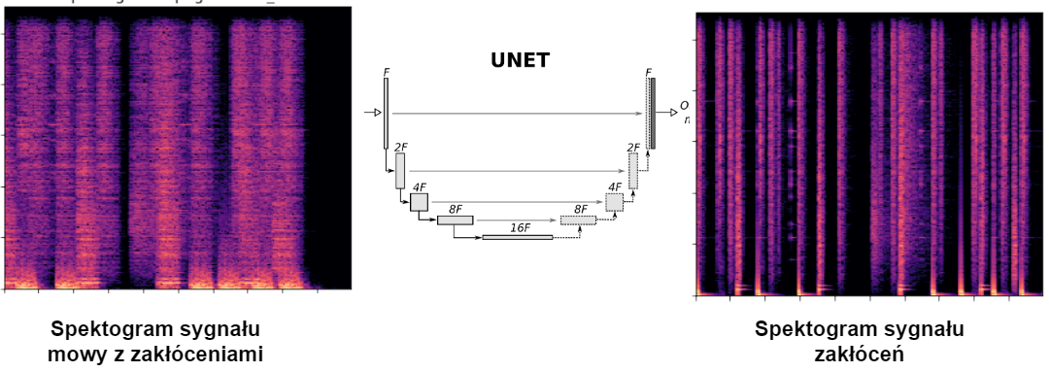  
Podglądowy diagram rozwiązania (spektogramy są tylko placeholderami).

Taka sieć będzie nauczona separować sygnał zakłóceń od sygnału mowy. Podobnie jak w artykule [SINGING VOICE SEPARATION WITH DEEP U-NET CONVOLUTIONAL NETWORKS](https://ejhumphrey.com/assets/pdf/jansson2017singing.pdf).

W procesie predykcji dla wejściowego spektogramu sygnału mowy z zakłóceniami będzie generowany spektogram zakłóceń. Po usunięciu ze spoktogramu sygnału wejściowego przewidywanego spektogramu zakłóceń teoretycznie powinniśmy otrzymać spektogram dźwięku bez zakłóceń. Po użyciu ISTFT powinniśmy otrzymać odtworzony sygnał bez zakłóceń.

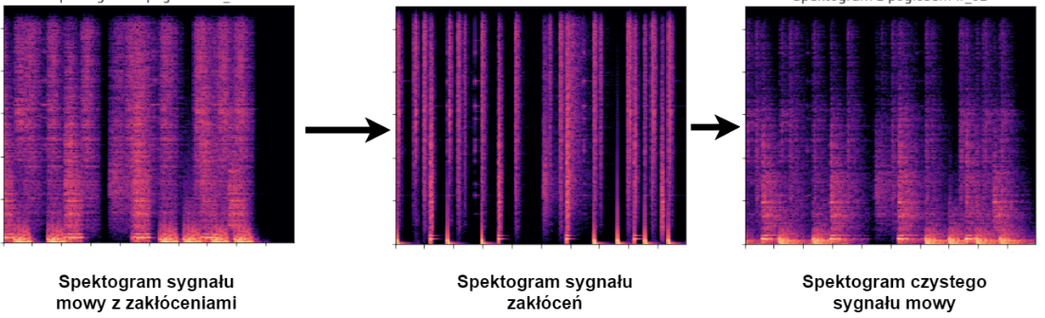

W ramach projektu będziemy musieli przygotować bazę sygnałów mowy, sygnałów zakłóceń (research pokazał, że takie bazy są publicznie dostępne) oraz wygenerować sygnały z nałożonymi zakłóceniami. Sieć U-NET zaimplementujemy korzystając z biblioteki [keras](https://www.tensorflow.org/api_docs/python/tf/keras).

Zespół 6 - TEMAT: **Poszukiwanie cech charakterystycznych w wołaniach czajki na podstawie zbioru British Birdsong Dataset.**

1. Karol Urbaniak
2. Paweł Kalicki

Założenia / Cel / Wynik / Rezultat:

1. Wyznaczenie cech ogólnych w zbiorze dźwięków,
2. Wyznaczenie wzorców w porównywanych sygnałach,
3. Określenie różnic między gatunkami,
4. Zbadanie zawartości sygnałów i wyszukanie wzorców melodycznych,
5. Zastosowanie algorytmów wyznaczania cech częstotliwości podstawowej,
6. Porównanie między sobą dźwięku wydawanego przez czajkę z pozostałymi,
7. Scharakteryzowanie jakie cechy widmowe występują w sygnale pochodzącym od czajki,

**Zbiór danych:** <https://www.kaggle.com/rtatman/british-birdsong-dataset>